Урок русского языка во 2 классе Щербакова Татьяна Петровна
Тема урока: Местоимение (общее представление)

Цели деятельности учителя: формирование представления о местоимении как части речи, его роли в предложении.
Планируемые результаты
Предметные:
· Знать, что такое местоимение, его роль в речи, какие слова называют местоимением, на что указывает местоимение;
· Уметь употреблять местоимения вместо существительных; применять правила правописания, находить слова в предложении.
Личностные:
· Осознавать свои трудности и стремиться к их преодолению;
· Проводить самооценку своих действий, поступков;
· Устанавливать связь между целью учебной деятельности и ее мотивом.
Коммуникативные:
· доносить свою позицию, слушать и слышать партнера;
· излагать свою точку зрения и анализировать её;
· формулировать выводы из изученного материала, отвечать на итоговые вопросы;
· грамотно строить речевые высказывания.
Познавательные:
- уметь определять и формулировать цель на уроке с помощью учителя;
- уметь отличать новое от уже известного с помощью учителя;
- развивать умение извлекать информацию из презентаций, находить ответы на вопросы, используя учебник; Оборудование: учебник 2 класс 2 часть В. П. Канакина, В. Г. Горецкий «Школа России», презентация, раздаточный материал (карточки).

Этап урока | Деятельность учителя | Деятельность ученика | Формируемые УУД
- Мотивация | Создание эмоционального настроя на учебную деятельность  «Пусть каждый день и каждый час  Вам новое добудет.  Пусть добрым будет он у вас,  А сердце добрым будет!»  - улыбнёмся друг другу, гостям, соседям!  Ведь не напрасно говорят:  Улыбнись и на душе у меня станет светлее!  -Пригрело солнышко и птицы запели свои весенние песенки (слушаем). Сегодня птицы будут вместе с нами работать на уроке, помогать. | Слушание | Личностные УУД  - мотивация учения
- Актуализация | 1.Составьте предложение о песнях птиц весной.  ВЕСНОЙ МЫ СЛЫШИМ ВЕСЁЛЫЕ ПТИЧЬИ ПЕСНИ.  Побуждение к формированию цели и задачи урока.  - Посмотрите, а у нас осталось одно слово, которое мы не смогли отнести к какой-либо части речи. Давайте вместе подумаем, чем же мы будем заниматься сегодня на уроке. А для этого выберем нужные нам высказывания. Посоветуйтесь с соседом  В сотворчестве с учащимися постановка цели урока  2.Организация игры и работы в парах сменного состава (повторим части речи, которые мы уже знаем)  Интерактивная игра «Птички по местам»  3 скворечника - имя сущ., имя прилаг., глаг  У учеников карточки с признаками этих частей речи: обозначает предмет, обозначает действие предмета, обозначает признаки предметов, кто?, что? и т.д.  - Расскажите, что у вас получилось. | Запишите предложение.  1 уч.- Зажги сигналы (Консультант)  2 уч.- песни – зв–бук разбор  3 уч.- весной как часть речи  3 уч. – члены предложения.  Найди сущ., глаголы, прилагательные.  Работа в парах сменного состава.  Озвучивание полученных результатов. | Познавательные УУД.  - классифицировать объекты по определенному признаку.  - Совершенствование умения писать предложение, текст в соответствии с изученными орфографическими правилами.  Коммуникативные УУД.  - формирование умения вступать в диалог.  - Работать в статических и мигрирующих группах.  Познавательные УУД.  - строить логическую цепь размышлений.
- Этап локализации индивидуальных затруднений. | Работа с интерактивной доской.  Организация диалога.  Следующие задание для вас приготовил соловей.  - Прочитайте предложения на доске. Какие вопросы вы бы задали?  Самый известный певец – соловей. Соловей поёт с вечера до утра свои песни. Песни у соловья заливистые и мелодичные.  - Какая ошибка тут допущена?  - Как исправить эту ошибку?  Организация диалога, побуждающего к выдвижению гипотезы. | Выполнение задания  Участие в диалоге  - Повтор слова.  - Заменить слово.  Соловей – он.  Песни - они  Выполнение задания  Участие в проблеме.  Принятие цели урока. | Познавательные УУД.  - классифицировать объекты по определенному признаку.  Регулятивные УУД.  - постановка учащимися цели на основе соотнесения того, что уже известно и усвоено учащимися и того, что не известно.
- Этап построения проекта выхода из затруднения.  - Этап реализации построенного проекта | - Место какой части речи заняли эти слова?  - Кто догадался как называется новая часть речи?  -Какая тема урока?  Подведение к выводу о том, что часть речи, которая употребляется вместо существительного называется местоимением.  Я о себе такого мнения:  Огромна роль местоимения!  Я делу отдаюсь сполна:  Я заменяю имена.  Что о ней можете сказать?  Какую цель мы поставим перед собой на этот урок?  - Как бы вы сказали про себя, используя местоимение? (Я)  - Про друга ? ( он)  - Про подругу? ( она)  - Про детей ? ( они)  - Как бы вы обратились к другу ? ( ты)  - А к взрослому человеку? ( Вы)  -Местоимений в русском языке немного, всего 69, но они часто потребляются в нашей речи.  Мудрая сова хочет помочь  Учебник с 101.  -С какой целью мы употребляем местоимения в нашей речи?(Чтобы сделать нашу речь разнообразной, помогают избежать повторов.) | Участие в диалоге  - соловей  - имя существительное  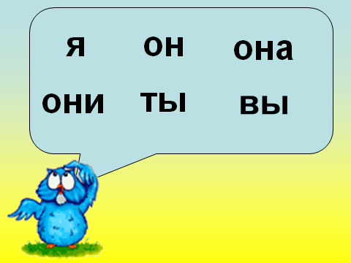  Работа с правилом  Дополни предложения на экране в соответствии с правилом.  - Часть речи.  - Он, я, мы …  - употребляются вместо существительных и прилагательных. | Познавательные УУД.  - высказывание собственных предположений, выдвижение гипотез.
6 Обобщение затруднений во внешней речи. | Я называю местоимение присели, нет – стоим:  синица, она, я, гнездо, ты, поёт, звонкий, он, вы, скворечник, птенец.
7.Этап самостоятельной работы с проверкой по эталону.  8. Этап включения в систему знаний. | 1.Задание от воробушка «Заменяй-ка»  В.р.бей -  С.р.ка-  Сн.гирь-  Дят.л-  С.ница-  В это время – один ученик у экрана  2. Выборочный диктант  А любопытный дятел приглашает нас в театр. -Вспомним правила поведения в театре  Инсценировка сказки «Теремок»  Послушайте отрывок из сказки, запишите местоимения, которые услышите.  Можно посоветоваться с соседом!  3. Помоги птичкам долететь до своего гнезда.  Физминутка  Мы, друзья, не знаем скуки,  Дружно вверх поднимем руки.  Вниз опустим, а затем  Вдох глубокий сделать всем.  А теперь и ты, и я  Приседайте – ка, друзья.  Руки за спину – она  Распрямиться вмиг должна.  Дружно в сторону наклон,  Сбросить лень поможет он.  Вправо, влево наклонитесь.  И, конечно, не ленитесь.  Что же в классе есть оно?  Посмотрите на окно.  Смотрим прямо. А теперь  Посмотрите все на дверь.  Вы похлопайте тихонько  И попрыгайте легонько.  Глубоко сейчас вдохнуть,  Выдох без сомнения.  Помогли нам отдохнуть  Все местоимения.  У нас ещё один гость - Скворец он приготовил вам разные задания. Выберите 1 из них.  3.Разноуровнеые задания. ( 1-на экране)  1 уровень  Найди и выпиши все местоимения:  ТРЯОБКТЫГРАВЫЗЖХОНБОНОСКОНИ  2 уровень  Вставь подходящие по смыслу местоимения:  Прилетела скворчиха. ____ стала кормить своих птенцов. ____ громко пищали.Наевшись, малыши затихли, а заботливая мать вновь полетела за едой.  3 уровень  Составь три предложения на одну тему, используя местоимение Я, МЫ, ОНИ.  4 Работа в паре  Сорока предлагает вам поработать с соседом  -Дополни предложения  1 ряд Я узнаю. … узнаешь. .. узнает. ..узнаем. …узнаете. …узнают. 2 ряд Я читаю. … читаешь. .. читает. .. читаем. …читаете. … читают. 3 ряд Я играю. … играешь. .. играет. ..играем. …играете. …играют. | Сравнение своей работы с эталоном.  Выполнение задания.  Взаимопроверка.  Самопроверка.  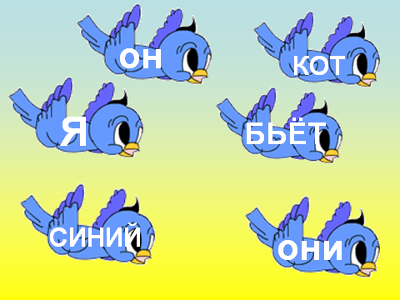 | Регулятивные УУД  - оценивание своей работы и работы других.  Уметь оформлять свои мысли в устной форме (Коммуникативные УУД)  Уметь работать по предложенному учителем плану  (Регулятивные УУД).
9. Рефлексия | Разгадаем ребус Вместе с совёнком.  - Что вы можете сказать о местоимении?  Для того, чтобы оценить свою работу я предлагаю вам выбрать смайлик.  Расскажите о сегодняшнем уроке по схеме  узнал  запомнил  Я смог  А сейчас игра «Дистанция»  - Если Вы не поняли сегодня что такое местоимение, стоите на месте.  - Если поняли, но не очень хорошо, сделайте один шаг вперёд.  - если вам всё сегодня было понятно и вы знаете, что такое местоимение, сделайте три шага вперёд!  - Я бы тоже хотела оценить вашу работу.  На интерактивной доске:  МОЛОДЦЫ! | Вспоминают правило. | Уметь оформлять свои мысли в устной форме (Коммуникативные УУД).  Уметь оценивать правильность выполнения действия на уровне адекватной ретроспективной оценки (Регулятивные УУД).  Уметь выполнять самооценку на основе критерия успешности учебной деятельности (Личностные УУД).

ИМЯ СУЩЕСТВИТЕЛЬНОЕ
ИМЯ ПРИЛАГАТЕЛЬНОЕ
ГЛАГОЛ
КТО? ЧТО?
КАКОЙ? КАКАЯ?
КАКОЕ? КАКИЕ?
ЧТО ДЕЛАТЬ?
ПРЕДМЕТ
ПРИЗНАК
ДЕЙСТВИЕ
ЧТО СДЕЛАТЬ?

1  Найди и выпиши все местоимения:  ТРЯОБКТЫГРАВЫЗЖХОНБОНОСОНИ  ____________________________________  2  Вставь подходящие по смыслу местоимения:  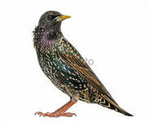  Прилетела скворчиха. ____ стала кормить своих птенцов. ____ громко пищали. Наевшись, малыши затихли, а заботливая мать вновь полетела за едой.  3  Составь три предложения на одну тему, используя местоимение Я, МЫ, ОНИ.  ____________________________________________________  ____________________________________________________  ____________________________________________________ | 1  Найди и выпиши все местоимения:  ТРЯОБКТЫГРАВЫЗЖХОНБОНОСОНИ  ____________________________________  2  Вставь подходящие по смыслу местоимения:  Прилетела скворчиха. ____ стала кормить своих птенцов. ____ громко пищали. Наевшись, малыши затихли, а заботливая мать вновь полетела за едой.  3  Составь три предложения на одну тему, используя местоимение Я, МЫ, ОНИ.  ____________________________________________________  ____________________________________________________  ____________________________________________________

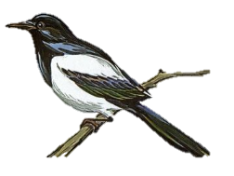  1 ряд  Я узнаю.  … узнаешь.  .. узнает.  ..узнаем.  …узнаете.  …узнают. | 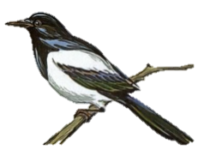  2 ряд  Я читаю.  … читаешь.  .. читает.  .. читаем.  …читаете.  … читают. | 3 ряд  Я играю.  … играешь.  .. играет.  ..играем.  …играете.  …играют. | 1 ряд  Я узнаю.  … узнаешь.  .. узнает.  ..узнаем.  …узнаете.  …узнают. | 2 ряд  Я читаю.  … читаешь.  .. читает.  .. читаем.  …читаете.  … читают. | 3 ряд  Я играю.  … играешь.  .. играет.  ..играем.  …играете.  …играют.

1 ряд  Я узнаю.  … узнаешь.  .. узнает.  ..узнаем.  …узнаете.  …узнают. | 2 ряд  Я читаю.  … читаешь.  .. читает.  .. читаем.  …читаете.  … читают. | 3 ряд  Я играю.  … играешь.  .. играет.  ..играем.  …играете.  …играют. | 1 ряд  Я узнаю.  … узнаешь.  .. узнает.  ..узнаем.  …узнаете.  …узнают. | 2 ряд  Я читаю.  … читаешь.  .. читает.  .. читаем.  …читаете.  … читают. | 3 ряд  Я играю.  … играешь.  .. играет.  ..играем.  …играете.  …играют.

